龙门县麻榨镇人民政府
龙门县麻榨镇水电村E栋一层D1、D2商铺现场拍摄图片
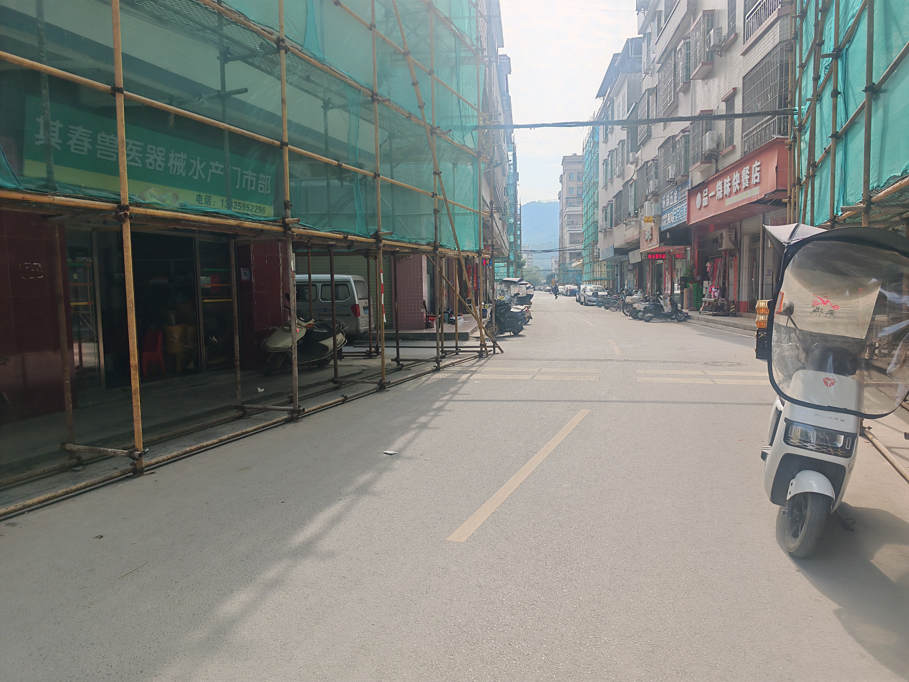
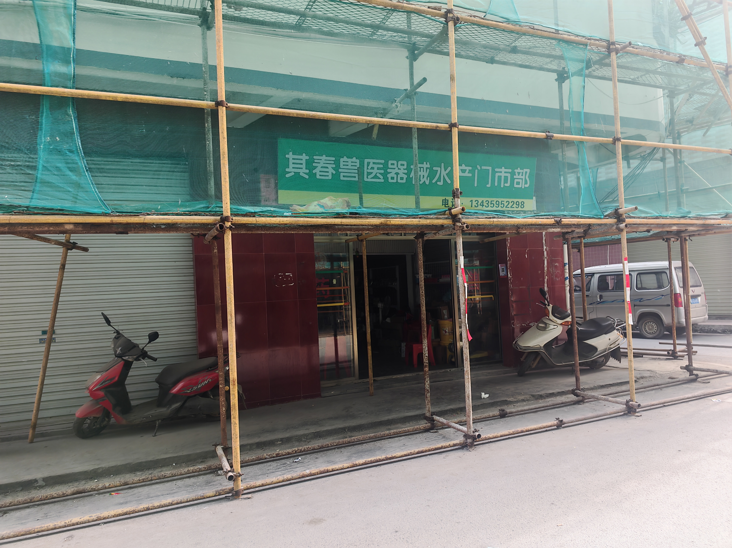
龙门县麻榨镇人民政府
龙门县麻榨镇水电村E栋一层D4、D5商铺现场拍摄图片
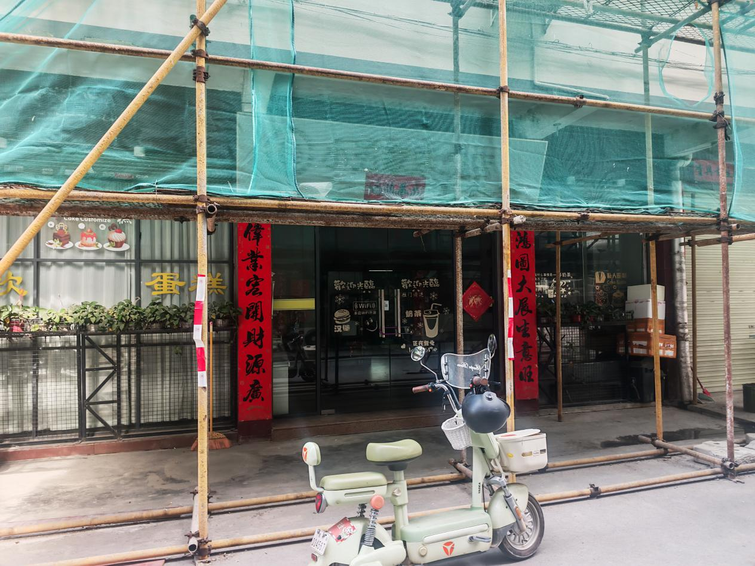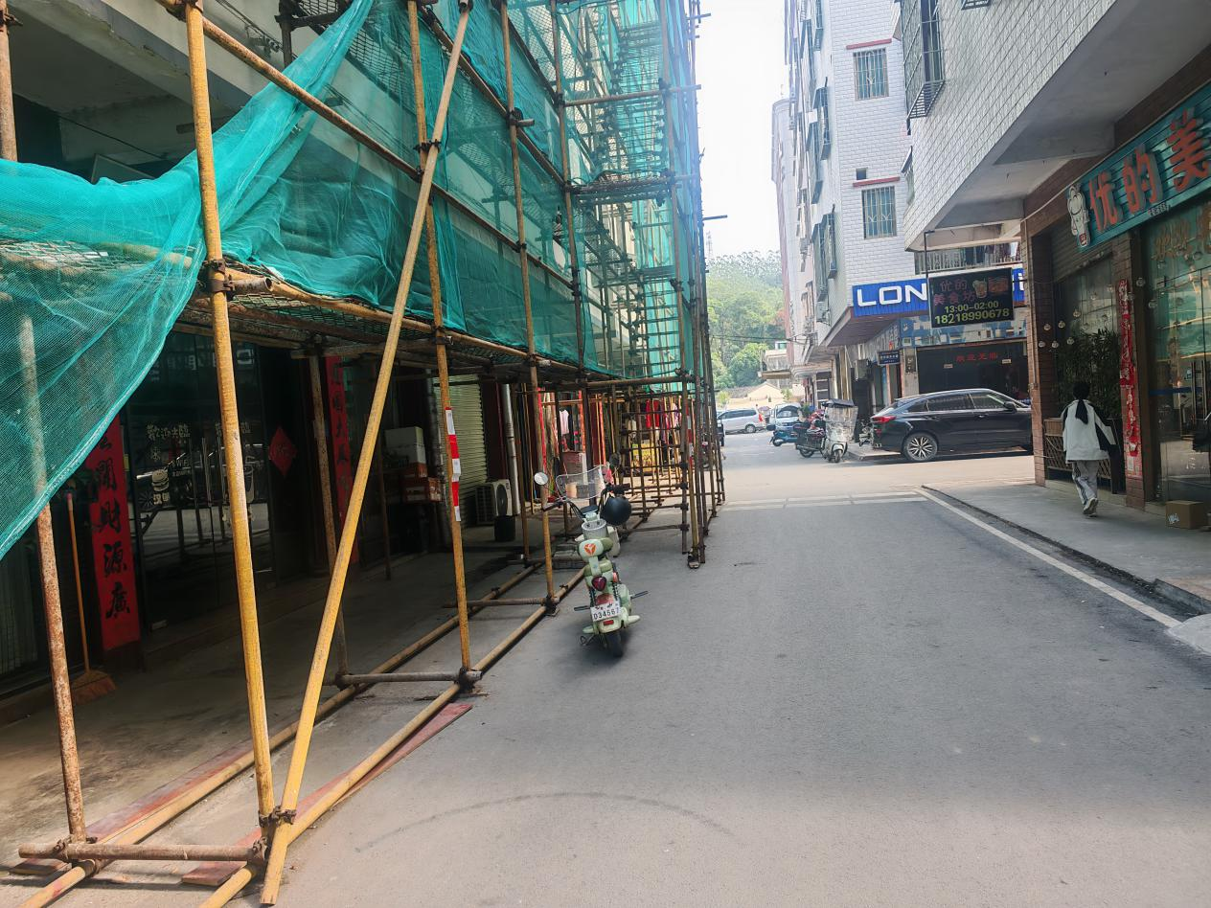
龙门县麻榨镇人民政府
龙门县麻榨镇立新路商铺现场拍摄图片
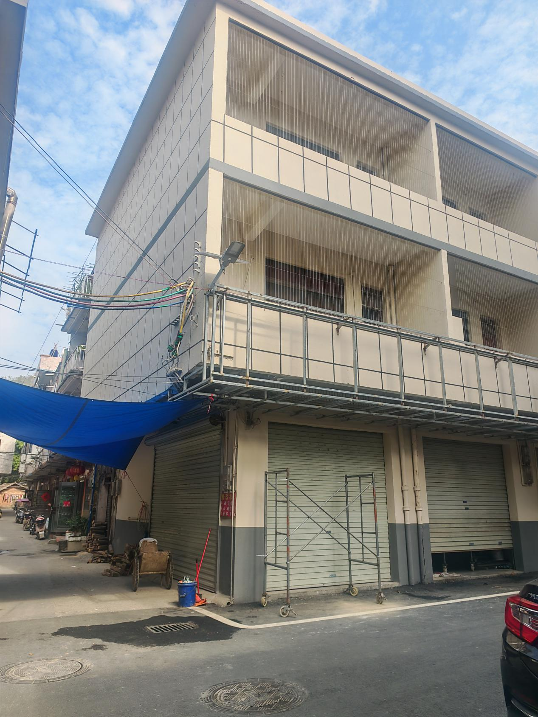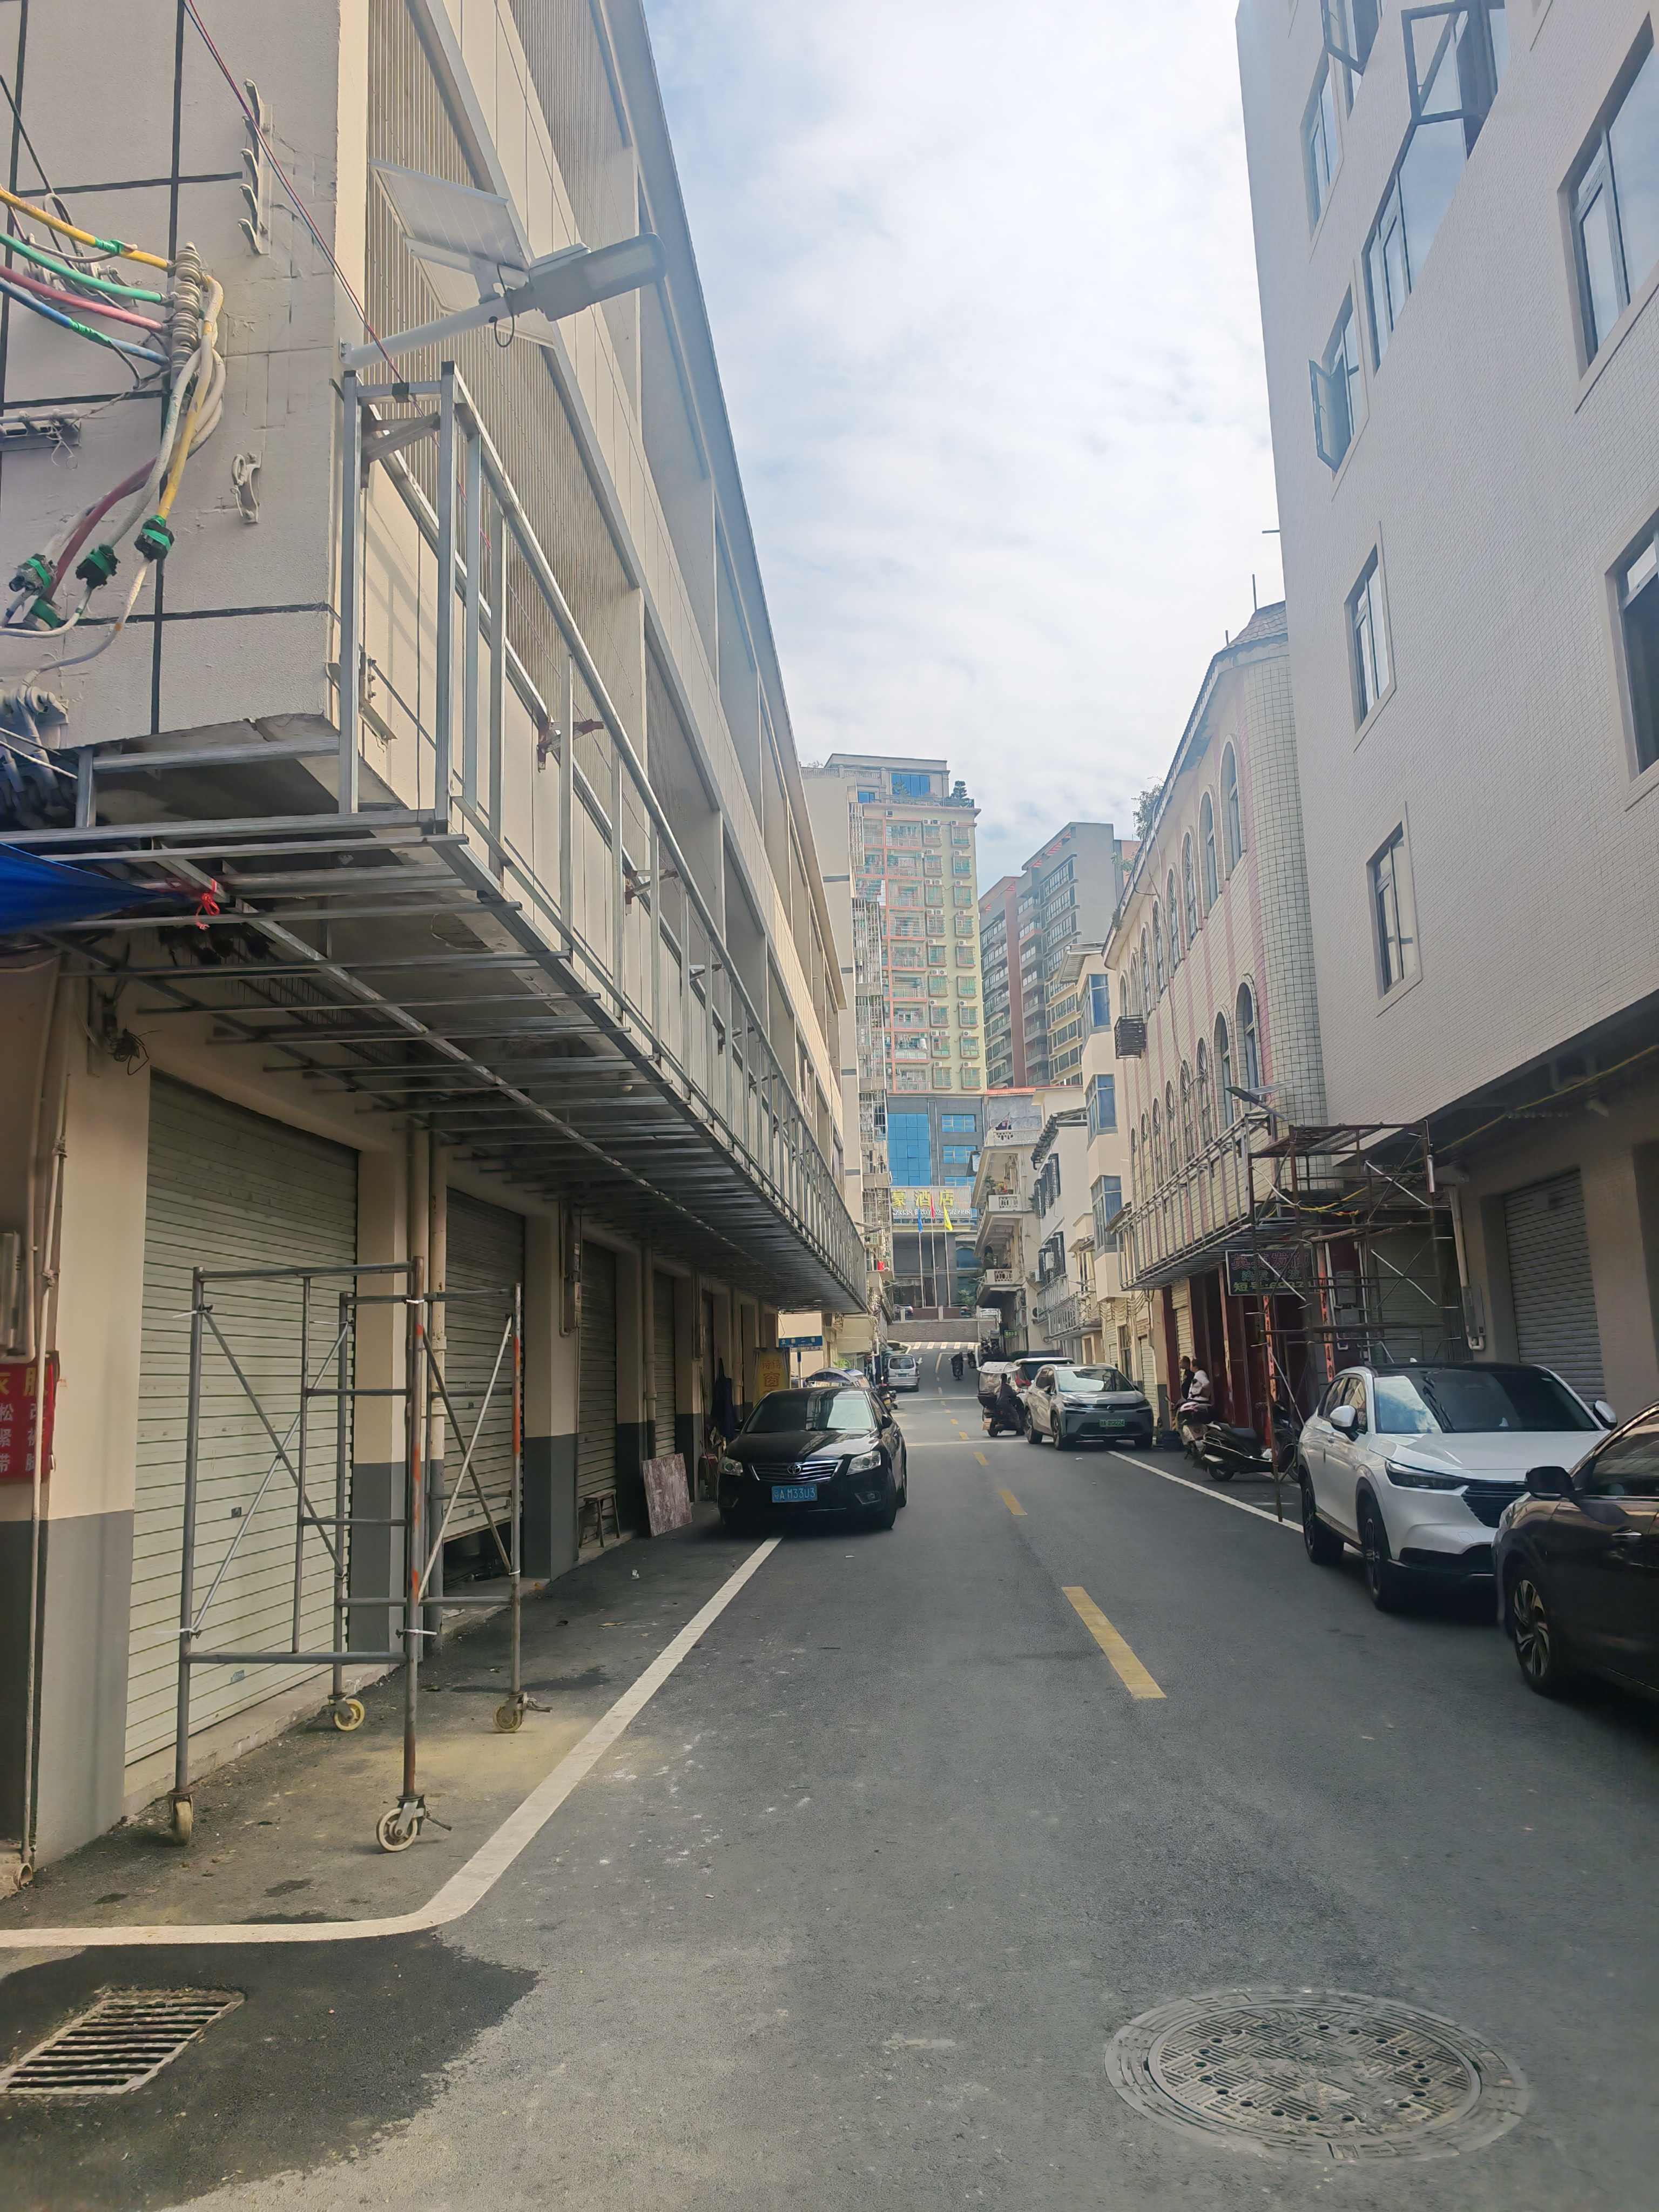

龙门县麻榨镇人民政府
龙门县麻榨镇立新路20号现场拍摄图片
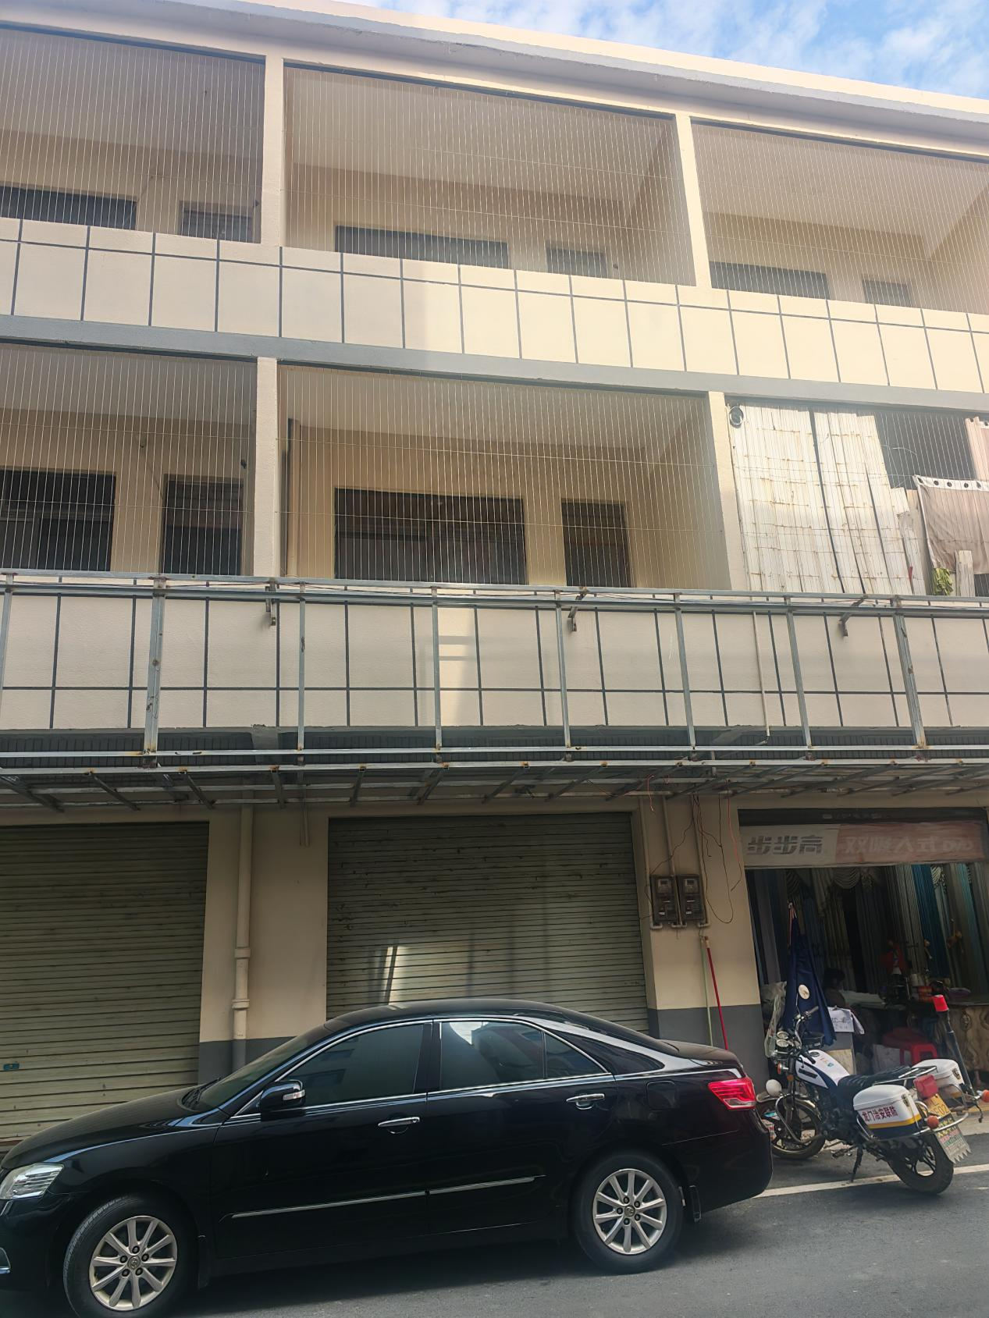

龙门县麻榨镇人民政府
龙门县麻榨镇立新路20-1号商铺现场拍摄图片
